TRANSICIÓN DEMOGRÁFICA Y MODERNIZACIÓN EN LA ZONA ANDINA DE NARIÑO. PERÍODO INTERCENSAL 1993-2005

Ximena A. Ortega Ordóñez
Francisco Javier Villamarín M.

RESUMEN
El propósito de este ejercicio es analizar el comportamiento y las tendencias descritas por la transición demográfica en la zona andina de Nariño, en los últimos años. Es una investigación descriptiva, longitudinal y de tendencia, soportada en la revisión de las estadísticas sociales y demográficas arrojadas por los dos últimos ejercicios censales y por las estadísticas vitales del periodo 2000 – 2007 del Departamento Administrativo Nacional de Estadística (DANE). Las conclusiones dejan ver que Pasto, Ipiales, Túquerres y Sandoná, han entrado en un proceso de transición demográfica desigual, evidenciando que en la región la modernización socioeconómica convive con la tradición.

Descriptores
Transición demográfica, modernización socioeconómica, dinámica poblacional.

Introducción

Nariño ha sido una región aislada natural y socialmente del resto del país. Desde la época precolombina hasta mediados del siglo XX, el aislamiento geográfico, la personalidad conservadora de sus gentes y el dominio ideológico y ético de la iglesia, postergaron su temprana vinculación a la universalidad del pensamiento y las ideas. Este panorama empezó a cambiar significativamente a partir de la segunda mitad del siglo XX, gracias a acontecimientos importantes y revolucionarios como la apertura de la carretera Panamericana, la difusión de los medios de comunicación telefónica y terrestre, la conformación de una élite intelectual formada por escritores, eruditos y profesionales de diversas áreas del conocimiento egresados tanto de la Universidad de Nariño como de otras universidades del centro del país, y el paulatino crecimiento demográfico y urbano que empiezan a experimentar los municipios de la región; estos cambios y transformaciones empezaron a dinamizar su vida económica, política, social y cultural, y de manera particular sientan las bases definitivas de una ideología secularizadora, racional y moderna.

En este contexto, Pasto y otras ciudades del departamento como Ipiales, Túquerres y Sandoná (principales ciudades de la zona andina del departamento), entran en lo que se conoce sociológicamente como modernidad y modernización; es decir, paulatinamente, sus habitantes comienzan a sentirse partícipes de un nuevo mundo signado por procesos racionales como el auge de las comunicaciones y de la informática; la apertura de la democracia y la participación política; y el dinamismo de algunos desarrollos materiales como la creciente urbanización, la expansión del comercio y los servicios, y la tecnificación de la producción agrícola; acontecimientos que en los primeros años del siglo XXI, especialmente en Pasto, están revolucionando, por una parte, los valores, las costumbres y las formas de interacción social, y, por otra, la vida socioeconómica de esta sociedad regional. En otras palabras, estos acontecimientos están desvaneciendo uno de los rasgos más sobresalientes de esta región: su marcado y añejado tradicionalismo ideológico y cultural.

En esta parte del país se empieza a cobrar conciencia de estos cambios y transformaciones, y del ritmo que han tomado en los últimos tiempos, pero hasta el momento, no se han formulado muchas explicaciones científicas y académicas que permitan determinar cual es su situación actual, y su impacto en la región en los primeros años del nuevo milenio.

Los pocos estudios y reflexiones que se han producido recientemente han abordado el problema desde una perspectiva categórica, histórica y filosófica, que sin lugar a dudas enriquece el acervo intelectual y cognoscitivo de las ciencias sociales del departamento de Nariño, pero existen pocas investigaciones que han asumido el estudio de estos fenómenos desde una perspectiva sociológica y empírica que los contextualice en el espacio y tiempo inmediatos, donde puedan ser observados y analizados mediante dimensiones e indicadores reales, deducidos de la experiencia y explicados con los fundamentos teóricos que las ciencias sociales han producido recientemente sobre estos fenómenos.

Por esta razón, se selecciona la transición demográfica, para avanzar en el estudio de la modernización en la zona andina de Nariño. Se la denomina “representativa” porque a través de su dinámica y su comportamiento, se puede evidenciar y evaluar la presencia de este fenómeno en este tipo particular de sociedad.
Se acude a la transición demográfica para indagar una región que no se caracteriza propiamente por el avance y el desarrollo de uno rasgos más distintivos de la modernización: la industria. Los centros más urbanizados de esta parte del departamento basan buena parte de su producción material, según la Gobernación de Nariño (2008, p. 226), en el sector agropecuario, el comercio y los servicios, y, una pequeña proporción de su actividad económica está dedicada a la transformación de los recursos naturales (6.2% del PIB departamental); el grueso de la infraestructura industrial del departamento no se encuentra en la zona andina, sino en su costa pacífica. Pero a pesar de esta circunstancia, como se dijo anteriormente, la región se encuentra en proceso de transformación social y económica, que es fácil de determinar a través de algunas pautas poblacionales como el comportamiento de los nacimientos, las defunciones y las migraciones, que registran sistemáticamente las fuentes de información oficial.

La dinámica que registran estas pautas demográficas permite identificar cuál es la etapa de transición en la que se encuentra esta sociedad en los primeros años de este siglo, y determinar su grado de atraso o de progreso, en comparación con otros países del mundo y con sus respectivas regiones y subregiones.

La propuesta de estudiar el proceso de modernización socioeconómica en esta región, a través de un indicador empírico como la transición demográfica suscita los siguientes interrogantes: ¿el comportamiento que presentan indicadores demográficos como la estructura de la población por sexo y edad (pirámides de población) en los dos últimos censos de población (1993 y 2005) en las cabeceras urbanas de Pasto, Ipiales, Túquerres y Sandoná, evidencian la presencia de procesos de modernización económica y social, y avances significativos en el proceso de transición poblacional?; segundo, de acuerdo con el comportamiento de las estadísticas vitales (nacimientos y defunciones) en el período 2000-2007, ¿cuál es el estado de la transición demográfica en la zona andina de Nariño?; y por último, ¿Las variaciones que presenta la composición de los grupos etáreos de población en estos cuatro centros urbanos en el periodo estudiado, evidencian cambios socioeconómicos y modernización?

El propósito fundamental que persigue este ejercicio es analizar el proceso modernización en la zona andina de Nariño en los primeros años del siglo XXI, a partir del comportamiento y las tendencias descritas por la transición demográfica. Para alcanzar este objetivo se desarrollaron las siguientes actividades: primero, analizar el proceso de transición demográfica de los municipios de Pasto, Ipiales, Túquerres y Sandoná a partir de las estructuras de población por sexo y edad arrojadas por los censos 1993 y 2005; segundo, analizar el proceso de transición demográfica en la zona andina de Nariño a partir del comportamiento de las estadísticas vitales (nacimientos y defunciones) en el periodo 2000 - 2007; y, tercero, discutir si el comportamiento y las tendencias descritas por esta dimensión (transición demográfica) en los primeros años del siglo XXI, indican que en la zona andina de Nariño están teniendo lugar cambios sociales que permitan hablar de modernización socioeconómica.

- UN BREVE ESTADO DEL ARTE

La revisión bibliográfica realizada hasta el momento muestra que el problema aquí analizado ha suscitado reflexiones teóricas e investigaciones empíricas que, principalmente, provienen de la economía y la sociología. De igual manera, se puede observar que en Iberoamérica, en países como España, México, Chile, Brasil, y Colombia hay importantes avances en el estudio de la transición demográfica en contextos y realidades específicas que pueden agruparse en tres tendencias: transición demográfica como envejecimiento, transición demográfica como cambio epidemiológico, y transición demográfica como indicador de cambios socioeconómicos. Por último, esta revisión muestra que en el departamento de Nariño, los estudios relacionados con el cambio demográfico están en sus inicios.

1.1 Teorías económicas y sociológicas

Las teorías clásicas del estudio de la población que, provienen principalmente de la economía y la sociología, se inician con los estudios del crecimiento de la población del economista y sacerdote inglés de finales de siglo XVIII y principios del siglo XIX, Thomas Robert Malthus (1977. p. 8). Este científico percibía que en la sociedad de su tiempo, la raza humana estaba creciendo en proporciones que superan los límites de la naturaleza. Por esta razón pensaba que “…la población no puede nunca aumentar efectivamente más allá de lo que permita la alimentación indispensable para sostenerla…”.

Según John Weeks (1981, p. 58), otro economista y sociólogo que formuló algunas posiciones teóricas frente al crecimiento de la población fue Karl Marx. Estas ideas las expuso como una reacción a la teoría de Thomas Robert Malthus. Marx vivió en una época en la que las ideas de este teórico eran políticamente influyentes, pero las consideraba como un ultraje social. Marx estaba más a favor de la igualdad de los derechos humanos y económicos, y no veía en el crecimiento poblacional problema alguno. En su opinión, la causa del crecimiento de la población depende de unas condiciones sociales y económicas históricamente determinadas, como la inequitativa distribución de la riqueza. Para este teórico el problema no es la escasez, sino la abundancia que ofrecía el capitalismo para unos pocos.

Otro sociólogo, el francés Emilie Durkheim (1998, p. 171), aborda el problema desde dos perspectivas: la primera, su interés por entender la creciente complejidad y diferenciación de la sociedad a través del crecimiento de la población, y, la segunda, producir nuevas interpretaciones de la sociedad y la demografía que superen los vacíos del Maltusianismo y la teoría de la evolución de Darwin.

Desde la primera perspectiva, Durkheim (2001, p. 306) hizo de las consecuencias del crecimiento de la población el fundamento de su teoría sociológica. Al analizar la creciente complejidad de las sociedades modernas, dice:

“Podemos formular, pues, la siguiente proposición: la división del trabajo varía en relación directa con el volumen y densidad de las poblaciones y, si en el curso de su desarrollo social, progresan de forma continuada es porque las sociedades se hacen de forma regular más densas y más voluminosas”.

Desde el segundo aspecto, analiza la relación entre el número de nacimientos y las tasas de suicidios en algunas regiones de Europa, para explicar el problema de la población, que otros científicos y economistas lo han abordado desde la teoría de la evolución y la selección natural. Para Durkheim (1998, p. 173) “si una natalidad excesiva incita al suicidio, una natalidad escasa, produce exactamente los mismos resultados”.

Ya en el siglo XX, las preocupaciones por el estudio de la población desarrollan sistemas teóricos, como el modelo por etapas de la transición demográfica. Según John Weeks (1981, p. 66), empezó como una descripción cuantitativa de los cambios demográficos acaecidos a lo largo del tiempo en los países desarrollados. Concretamente describe el paso de altas tasas de natalidad y mortalidad a bajas tasas de natalidad y mortalidad.

Según Weeks (1981, p. 67), el primero en desarrollar esta teoría fue el norteamericano Warren Thompson en el año de 1929. Sin embargo, su obra no llegó muy lejos, ya que se publicó en momentos en que la preocupación por los problemas de la población no estaba muy extendida, porque “…era simplemente una descripción del cambio demográfico, no una teoría”.

En el año de 1945 el estadounidense Frank Notenstain, de acuerdo a las reseñas históricas del fenómeno reportadas por Weeks (1981, p. 67), retomó la tesis de Thompson, y la mejoro en un momento donde las preocupaciones sobre el desarrollo y la explosión demográfica se tornaron importantes. Identifico tres grupos de cambios transicionales, el primero, grupo “A”, lo denominó descenso incipiente; al segundo, grupo “B”, lo denomino crecimiento transcisional; y al tercero, grupo “C”, lo denominó alta capacidad de crecimiento.
Según Weeks (1981, p. 67), gracias a Notenstain, entre los años 40 y 60 del siglo XX, la teoría de la transición demográfica dejó de ser un escueto modelo numérico y categórico para convertirse en una teoría científica de la dinámica de la población, cuyo fundamento principal es la experiencia demográfica de los países más desarrollados, donde las tasas de mortalidad y natalidad descendieron a medida que estas sociedades se iban modernizando a nivel económico y social.

En Latinoamérica Gino Germani (1971, p. 20) se propone construir un modelo de transición social, político y económico por etapas para entender y tipificar su complejo y diferenciado proceso de modernización. Para Germani (1971, p. 20), uno de los subprocesos más importantes que indican la presencia de modernización social es la transición demográfica, ya que “[los] cambios demográficos, tales como la disminución de las tasas de mortalidad y natalidad, y los consecuentes cambios en la estructura de edad, (…)”, son una evidencia en la región de este proceso de transformación.

A la par de la propuesta formulada por Germani a mediados del siglo XX, la CEPAL, a través de su división de estudios de población CELADE (Centro Latinoamericano y Caribeño de Demografía), también diseñó, en el año 1992, un esquema de transición demográfica por etapas, como marco de interpretación para entender y contextualizar los procesos de desarrollo socioeconómico de la región. Según Serna y Castillo (2007, p. 87) este modelo describe cuatro etapas.

- Transición incipiente (Etapa 1). Países y regiones con alta natalidad y mortalidad, con un crecimiento natural moderado, del orden del 2.5%. Son sociedades con estructuras de población caracterizadas por una alta participación de la población joven y un incremento de la relación de dependencia.

- Transición Moderada (Etapa 2). Países y regiones de alta natalidad, pero cuya mortalidad ya puede considerarse como moderada, por este motivo el crecimiento natural es todavía elevado, cercano al 3.0%. El descenso de la mortalidad se ha traducido en un rejuvenecimiento de la estructura por edades, lo que también lleva a una alta relación de dependencia.

- Plena Transición (Etapa 3). Países y regiones con natalidad y mortalidad moderadas o bajas, lo que determina un crecimiento natural moderado cercano al 2.0%. Como el descenso de la fecundidad reciente, la estructura por edades se mantiene relativamente joven, aún cuando ya ha disminuido la relación de dependencia.

- Transición Avanzada (Etapa 4). Países o regiones con bajas o moderadas tasas de natalidad y mortalidad, lo que se expresa en un bajo crecimiento natural, del orden del 1%; panorama similar al que presentan los países desarrollados en lo que se refiere a la dinámica de crecimiento y la estructura por edades.

En síntesis, las teorías clásicas y contemporáneas han abierto las discusiones sobre la manera como debe entenderse la dinámica demográfica en el contexto de la modernización.

  - Envejecimiento, epidemiología y modernización socioeconómica

Los estudios recientes de transición demográfica describen tres tendencias principalmente: el interés por el envejecimiento, la epidemiología y las investigaciones que asocian este fenómeno con los procesos de modernización socioeconómica; tendencias que no son excluyentes entre si, sino que se interrelacionan y se complementan.

El envejecimiento de la población es una de las consecuencias inmediatas que trae consigo la transición demográfica en las sociedades modernas. Para algunos científicos sociales este cambio no solo se asocia con el crecimiento de la población y con algunas modificaciones en las pautas de nacimientos y defunciones, sino con transformaciones en la estructura de edad, gracias a las cuales la población mayor de 65 años empieza a convertirse en un grupo numeroso con nuevas necesidades y demandas.
En esta tendencia se ubican las investigaciones de Montes de Oca (1994, p. 140), Canales (2001, p. 17), y el trabajo de Rivadeneira y Villa (2003, p.93), propuestas que asumen que la transición demográfica es un sinónimo de envejecimiento de la población, y de los nuevos retos que este fenómeno comporta para las sociedades contemporáneas.

Otra línea de investigación es la que vincula la transición demográfica con la transición epidemiológica. Dentro de esta perspectiva empírica se encuentran trabajos como los del chileno Szot (2003, p. 610), cuyo fin es estudiar la coincidencia de estos dos procesos en Chile entre 1960 y 2001.

Finalmente, las investigaciones que asocian la transición demográfica a procesos de modernización socioeconómica son las más frecuentes en la literatura especializada. En Colombia se encuentran muchos trabajos que abordan el tema, tanto desde la perspectiva de las dinámicas sociales y poblacionales nacionales, como de algunas de sus regiones, como el Valle del Cauca y Nariño.

Desde la primera perspectiva –dinámicas nacionales- se encuentran, entre otros, los trabajos de Florez (2000, p. 3), Silva y otros (2007, p. 74), así como Sardi (2007, p. 18), que estudian el problema de la transición demográfica en Colombia en períodos bien definidos del siglo XX y lo que va del XXI. Para esta línea de investigaciones, Colombia viene experimentando importantes transformaciones sociales y estructurales asociadas al proceso global de modernización que se dieron en el país en la segunda mitad del siglo XX, que dieron como resultado importantes cambios en los patrones demográficos de nacimientos, defunciones y crecimiento de la población, que evidencian que el país ya ha superado la transición demográfica, y está entrando en un período conocido como “segunda transición demográfica”.

Por último, desde la segunda tendencia, es decir la revisión de estudios del cambio poblacional a nivel de las regiones de Colombia, se destacan los trabajos de Banguero (2005, p. 28) en el departamento del Valle del Cauca y los de Viloria de la Hoz (2007, p. 19) y Ortega y Villamarín (2008, p. 174) en el departamento de Nariño. Esta tendencia expone que el cambio demográfico en algunas regiones del país, como el Valle del Cauca y Nariño, también pueden ser comprendido dentro del marco explicativo del modelo de transición demográfica. La experiencia de estas observaciones, muestran que este fenómeno no es homogéneo a la generalidad de estos departamentos.

- DISEÑO METODOLÓGICO

Esta es una investigación descriptiva, longitudinal y de tendencia en la que se hacen varias observaciones en el tiempo. La estrategia metodológica empleada para la recolección de la información cuantitativa relativa a la transición demográfica es el análisis de las estadísticas sociales y demográficas provenientes de los censos de población y vivienda de los años 1993 y 2005, de sus respectivas proyecciones de población, y de las Estadísticas Vitales de nacimientos y defunciones del periodo 2000 – 2007 del Departamento Administrativo Nacional de Estadística (DANE), para los cuatro municipios estudiados.

Para alcanzar los objetivos específicos planteados, y probar la hipótesis que persigue el estudio, en primer lugar, se compararon las pirámides poblacionales de los censos 1993 y 2005, para cada municipio a través de la superposición de pirámides, y el cálculo de algunos indicadores demográficos de la composición por sexo y edad, como: la proporción de hombres, la razón de masculinidad, tasa de dependencia económica, tasa de maternidad, tasa de tendencia y algunos índices relativos a los grupos de edad, que permiten una mejor comprensión de la silueta de las pirámides.

En segundo lugar, a partir del cálculo de las tasas de natalidad y mortalidad con base en las estimaciones de población 1985 - 2005, y las proyecciones de población 2005 - 2020, por sexo y grupos quinquenales de edad del DANE, se construyó para los cuatro municipios un gráfico de tendencia que describe el comportamiento de su dinámica demográfica en los primeros años del siglo XXI.

3. ANALISIS DE RESULTADOS

3.1 Composición por sexo y edad en el período intercensal 1993 y 2005: el caso de Pasto.

Los acelerados cambios socioeconómicos experimentados en Pasto en los primeros años del presente siglo, se los puede evidenciar a partir de la dinámica demográfica que describen la superposición de pirámides poblacionales y los indicadores demográficos de sexo y edad, extraídos a partir de la información arrojada por los dos últimos ejercicios censales. El gráfico 1, muestra que la estructura de la población por sexo y edad ha sufrido modificaciones en los últimos 12 años; en la pirámide arrojada por el Censo 2005 se puede observar que hay una disminución de la población joven (0 – 14 años) de ambos sexos, comportamiento que se explica por la baja de las tasa de fecundidad como lo describen los indicadores de dependencia juvenil, de tendencia y de maternidad reportados en la tabla 2. Del mismo modo, la comparación muestra una caída de la población joven entre los 15 y los 30 años, lo cual es un indicio de que en el municipio se están dando importantes procesos migratorios, especialmente en las mujeres, motivados, entre otros factores, por la búsqueda de mejores condiciones académicas, salariales y laborales; sin embargo, a pesar de esta disminución, hay un aumento significativo de la población económicamente activa.

Por otra parte, en Pasto, al igual que las sociedades altamente industrializadas y urbanizadas, las estadísticas oficiales indican un aumento de la presencia de la población mayor de 35 años, esto es explicado por la disminución significativa de la mortalidad adulta, especialmente en las mujeres, ocasionada, principalmente, por el control que ejercen los avances de la medicina sobre las enfermedades degenerativas, así como la mejora en la prestación de los servicios de salud, y la aplicación de políticas públicas tendientes a la proliferación de conductas saludables. La presencia de un mayor porcentaje de población adulta, es un indicador que en el municipio está aumentando la esperanza de vida, y el indicio de un escenario futuro con altas proporciones de hombres y mujeres de la tercera edad.

Finalmente, en lo referente a la distribución de la población por sexo descrita en la tabla 1 se observan algunas diferencias; la razón de feminidad disminuye, y la de masculinidad aumenta en el periodo intercensal.

Gráfico 1. Superposición de pirámides poblacionales de Pasto censos 1993 y 2005

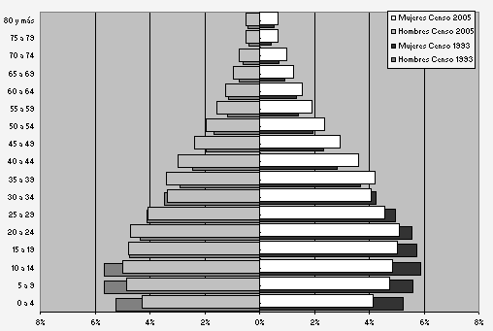
Fuente: DANE, Censos de población 1993 y 2005

Tabla 1. Indicadores demográficos de sexo de Pasto en el periodo intercensal 1993 - 2005
indicadores de sexo | Censo 1993 | Censo 2005
Razón de Masculinidad | 87,6% | 89,6%
Proporción de Hombres | 46,7% | 47,3%
Proporción de Mujeres | 53,3% | 52,7%
Fuente: DANE, Censos de población 1993 y 2005

En síntesis, con lo reportado en las estadísticas oficiales para Pasto, en lo referente al comportamiento de su población, se puede acotar que la ciudad está entrando en un proceso paulatino de transición demográfica ocasionado por procesos modernizadores que vive dicha sociedad como la creciente urbanización. Esta transformación ha ocasionado que disminuyan significativamente las tasas de natalidad y de mortalidad, pues la ciudad ofrece un fácil acceso a los servicios y programas de salud en todos los niveles. De igual manera, la caída de los nacimientos en Pasto puede ser explicada, como se acotó anteriormente, por el incremento de la participación de la mujer en el mercado de trabajo, razón por la cual posterga o desecha la maternidad.

Tabla 2. Indicadores demográficos de edad. Pasto periodo intercensal 1993 - 2005

Indicadores de Edad | Censo 1993 | Censo 2005
Porcentaje de jóvenes | 33,2% | 27,8%
Porcentaje de adultos | 62,0% | 65,9%
Porcentaje de viejos | 4,8% | 6,3%
Tasa de Dependencia económica | 61,3% | 51,8%
Tasa de Dependencia Juvenil | 53,6% | 42,3%
Tasa de Dependencia Senil | 7,7% | 9,5%
Tasa de Tendencia* | 93,0% | 87,6%
Tasa de Longevidad** | 59,7% | 59,1%
Tasa de Maternidad*** | 113.4% | 80.9%
Fuente: DANE, Censos de población 1993 y 2005

3.2 Composición por sexo y edad en el periodo intercensal 1993 y 2005: el caso de Ipiales.

La ciudad de Ipiales ha registrado un crecimiento poblacional importante en el período estudiado, pues pasó de 74.495 habitantes en el año 1993 a 109.116 en el año 2005, registrando un incremento porcentual del 3.6% anual; de los cuatro municipios estudiados, es el que mayor crecimiento demográfico presenta durante los últimos 12 años. La superposición de las pirámides poblacionales de los dos momentos censales (gráfico 2), deja ver que en el municipio se conservan algunos rasgos de su viejo pasado tradicional. La silueta que dibujan las pirámides en los grupos de más de 40 años, tanto en hombres como en mujeres, da cuenta de ello; la forma expansiva que dibujan estos grupos, es un rezago de una dinámica poblacional más cercana al sector rural que al urbano.

Sin embargo, a pesar de que, desde el punto de vista demográfico, la estructura de hombres y mujeres mayores de 40 años en Ipiales muestre un comportamiento cercano al de las sociedades rurales, la comparación deja ver que en el periodo 2005, hay una mayor participación de esta población; y, al igual que Pasto, llama la atención la presencia de población longeva de 65 años y más, especialmente de mujeres. Esta última afirmación la apoya el incremento de la tasa de dependencia senil reportada en la tabla 4.

En lo relativo a la población joven, la pirámide arrojada por el último ejercicio censal reporta una disminución de este grupo, como lo demuestra la baja significativa de las tasas de dependencia económica y juvenil, explicadas por la caída de la fecundidad, y el peso que en la región comienzan a tener los flujos migratorios. Como en Pasto, es notorio este cambio en los grupos jóvenes de mujeres.

El gráfico 2 muestra que la natalidad ha disminuido en los últimos doce años. Esta afirmación es respaldada por el incremento que reporta la tasa de maternidad para los dos periodos de estudio, la cual es está registrada en la tabla 4.

Gráfico 2. Superposición de pirámides poblacionales de Ipiales censos 1993 y 2005
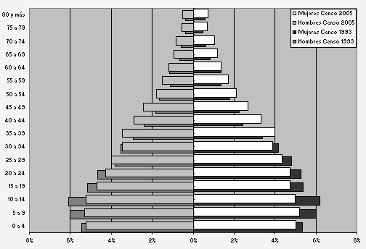
Fuente: DANE, Censos de población 1993 y 2005

Tabla 3. Composición por sexo. Ipiales periodo intercensal 1993 - 2005

Composición por sexo | Censo 1993 | Censo 2005
Razón de Masculinidad | 91,3% | 93,4%
Proporción de Hombres | 50,0% | 50,5%
Proporción de Mujeres | 50,0% | 49,5%
Fuente: DANE, Censos de población 1993 y 2005

Tabla 4. Composición por edad. Ipiales periodo intercensal 1993 - 2005

Composición por edad | Censo 1993 | Censo 2005
Porcentaje de jóvenes | 35,1% | 31,9%
Porcentaje de adultos | 60,4% | 64,4%
Porcentaje de viejos | 4,5% | 3,8%
Tasa de Dependencia económica | 65,6% | 59,9%
Tasa de Dependencia Juvenil | 58,2% | 49,5%
Tasa de Dependencia Senil | 7,4% | 10,4%
Tasa de Tendencia | 89,5% | 97,9%
Tasa de Longevidad | 66,6% | 62,8%
Tasa de Maternidad | 126.9% | 111.9%
Fuente: DANE, Censos de población 1993 y 2005

3.3 Composición por sexo y edad en el periodo intercensal 1993 y 2005: el caso de Túquerres.

La estructura de los grupos de hombres y mujeres mayores de 40 años descrita por la pirámide arrojada por el último censo para Túquerres, es muy similar a la que reportan los dos sexos para Ipiales. La silueta expansiva que está dibujada en la parte superior de dicha pirámide, deja ver que el pasado de este municipio estaba marcado por la tradición y por unas difíciles condiciones de existencia. Pero, al igual que el caso anterior, la comparación que expone el gráfico 3 indica que en los últimos doce años dicha población ha aumentado, lo cual es sinónimo de que en esta sociedad están en marcha procesos de modernización ligados a la promoción de la salud y a la expansión urbana, que influyen notablemente en el aumento de la esperanza de vida. Como en los casos hasta ahora estudiados, la ganancia en los grupos de adultos y viejos es más notoria en las mujeres.
A diferencia de la dinámica que describen los adultos y viejos, la población joven ha disminuido en el periodo intercensal 1993 – 2005. El incremento de los flujos migratorios explica este fenómeno, como lo reportan las tasas de dependencia económica y de dependencia juvenil registradas en la tabla 6. En los últimos doce años, proporciones significativas de población entre 20 y 35 años, principalmente de mujeres, han abandonado la ciudad, entre otros aspectos, por factores socioeconómicos y académicos.

Como en el caso de Ipiales, la tendencia que describe la estructura de la población en los grupos de los 0 y los 34 años en Túquerres en el censo 2005, indica que dicha estructura en el futuro va a perder su silueta piramidal, y va asumir una forma constrictiva como la de los países desarrollados y modernos. Esto quiere decir que los diferentes grupos de edad, tanto de hombres como de mujeres, van a tener una participación similar en las pirámides que arrojen los próximos ejercicios censales y sus proyecciones de población.

En lo referente al comportamiento de la natalidad, Túquerres presenta una dinámica diferente a la de Ipiales. La superposición de pirámides deja ver que la tasa de nacimientos masculinos y femeninos ha caído significativamente con referencia al año 1993, por efectos de la modernización urbana, económica y social que vive la ciudad. Dicha disminución está descrita en los cambios que reportan las tasas de dependencia económica y juvenil, y la tasa de tendencia en el período interecensal 1993 – 2005.

Por último, hay que acotar que los cambios descritos anteriormente para el período intercensal 1993 – 2005 están acompañados de un incremento de la población del de 0.7% anual, pues pasó de 38.149 habitantes a 41.205. De los municipios analizados hasta el momento, es el que menos ha crecido poblacionalmente.

Tabla 5. Composición por sexo. Túquerres periodo intercensal 1993 - 2005

Composición por sexo | Censo 1993 | Censo 2005
Razón de Masculinidad | 97,5% | 96,7%
Proporción de Hombres | 49,4% | 49,2%
Proporción de Mujeres | 50,6% | 50,8%
Fuente: DANE, Censos de población 1993 y 2005

Gráfico 3. Superposición de pirámides poblacionales de Túquerres censos 1993 y 2005

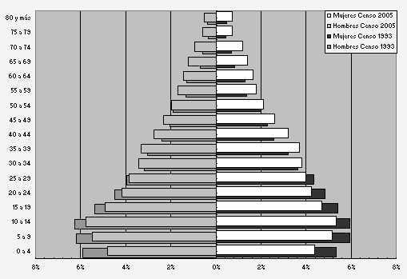
Fuente: DANE, Censos de población 1993 y 2005

Tabla 6. Composición por edad. Túquerres periodo intercensal 1993 – 2005

Composición por edad | Censo 1993 | Censo 2005
Porcentaje de jóvenes | 35,6% | 31,0%
Porcentaje de adultos | 60,0% | 61,7%
Porcentaje de viejos | 4,5% | 7,3%
Tasa de Dependencia económica | 66,8% | 44,1%
Tasa de Dependencia Juvenil | 59,3% | 32,2%
Tasa de Dependencia Senil | 7,5% | 11,9%
Tasa de Tendencia | 92,8% | 86,2%
Tasa de Longevidad | 59,6% | 54,2%
Tasa de Maternidad | 154.5% | 75.6%
Fuente: DANE, Censos de población 1993 y 2005

3.4 Composición por sexo y edad en el periodo intercensal 1993 y 2005: el caso de Sandoná.

De los cuatros centros urbanos más importantes de la zona andina de Nariño, Sandoná es el más tradicional. Este hecho es corroborado por la figura expansiva que presentan las pirámides de los censos 1993 y 2005, reportadas en el gráfico 4. En los últimos doce años, a nivel de la estructura de la población por sexo y edad, no han sucedido mayores cambios que den cuenta del avance del proceso de modernización en la ciudad: en la pirámide correspondiente al censo 2005 se puede observar que la natalidad se mantiene en altos niveles; hecho que es corroborado por el incremento de la tasa de tendencia, auque con una disminución importante en los últimos doce años, como lo describe el índice de maternidad. Del mismo modo, se puede apreciar que el efecto de la mortalidad afecta a los grupos con mayor edad, especialmente masculinos, lo cual es reportado por las proporciones de población de ambos sexos y las razones de masculinidad, registradas en la tabla 8.

A pesar de lo anterior, la comparación de los datos arrojados por los dos momentos censales para Sandoná, registra incipientes transformaciones en la estructura de la población por grupos de edad que pueden notarse, por una parte, en la disminución de la población joven, y, por otra, en el aumento significativo de población senil.

Desde el primer aspecto, la superposición de pirámides muestra que la población joven ha disminuido, especialmente en el caso de las mujeres (15 a 29 años), esto puede explicarse por los procesos de migración que comienzan a presentarse en esta zona del departamento de Nariño, los cuales están relacionados con las aspiraciones de acceder a mejores condiciones salariales, laborales y profesionales. Este hecho indica que desde ya, en esta zona, las mujeres comienzan a vincularse al mundo laboral y profesional, o al menos a preocuparse por hacerlo, lo cual según los lineamientos de la teoría de la transición demográfica es un indicador de modernización. Estas transformaciones las corroboran las respectivas reducciones que presentan las tasas de dependencia económica y juvenil reseñadas en la tabla 8.
En lo relacionado al segundo aspecto, el índice de longevidad de Sandoná para el año 2005 es el más alto de los cuatro municipios estudiados hasta el momento (ver tabla 8). Este cambio se evidencia en el incremento de la participación en los últimos doce años de la población de 65 años y más, la cual, como se ha venido observando hasta el momento, es más significativa en las mujeres. Finalmente, en el periodo de estudio la población de Sandoná ha aumentado en 2.469 habitantes, lo cual representa un incremento porcentual anual de 0.9%.

Gráfico 4. Superposición de pirámides poblacionales de Sandoná censos 1993 y 2005
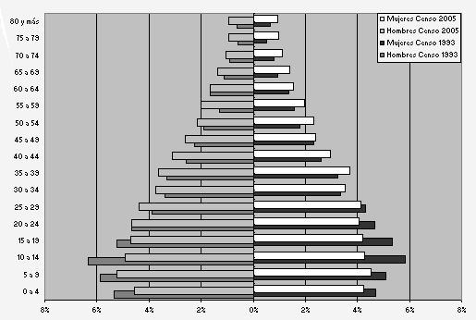
Fuente: DANE, Censos de población 1993 y 2005

Tabla 7. Composición por sexo. Sandoná periodo intercensal 1993 – 2005

Composición por sexo | Censo 1993 | Censo 2005
Razón de Masculinidad | 103,6% | 106,8%
Proporción de Hombres | 50,9% | 51,6%
Proporción de Mujeres | 49,1% | 48,4%
Fuente: DANE, Censos de población 1993 y 2005

En resumen, la información demográfica analizada para los cuatro municipios más urbanizados de la zona andina de Nariño, deja ver que la región ha entrado en un proceso de transición demográfica, asociado a procesos de modernidad y modernización, como la urbanización, el desarrollo de una mentalidad secular y el avance de las ciencia y la tecnología, especialmente en el campo de la salud, así como ocurren en las sociedades avanzadas.

Tabla 8. Composición por edad. Sandoná periodo intercensal 1993 – 2005

Indicadores de Edad | Censo 1993 | Censo 2005
Porcentaje de jóvenes | 33,2% | 27,8%
Porcentaje de adultos | 60,7% | 63,5%
Porcentaje de viejos | 6,1% | 8,7%
Tasa de Dependencia económica | 64,6% | 57,5%
Tasa de Dependencia Juvenil | 54,6% | 43,7%
Tasa de Dependencia Senil | 10,0% | 13,8%
Tasa de Tendencia | 91,5% | 90,2%
Tasa de Longevidad | 62,4% | 76,1%
Tasa de Maternidad | 128.2% | 111%
Fuente: DANE, Censos de población 1993 y 2005

3.5 Nacimientos, defunciones y dinámica demográfica en Pasto

El gráfico 5 y la tabla 9 muestran el comportamiento de las tasas brutas de natalidad y mortalidad, así como la evolución del crecimiento de la población de Pasto en los primeros años del siglo XXI. En esta ciudad, como lo sostiene la teoría de la transición demográfica, las tasas de mortalidad son más bajas que las de natalidad, este hecho es explicado por los esfuerzos científicos, epidemiológicos y burocráticos que realiza la sociedad para disminuir los efectos de la morbilidad y las defunciones.

En Pasto la población del municipio ha crecido en el periodo observado en un 12.5%, pasando de 350.092 habitantes en el casco urbano a 394.074, dinámica que actualmente es explicada, en gran medida, por el aumento de los flujos migratorios provenientes de otros municipios del departamento, y de otras regiones del país, ocasionados fundamentalmente por factores socioeconómicos y de inseguridad, como el desplazamiento forzado. Esto también es corroborado por el crecimiento urbano y la dinámica social que presenta la ciudad en los últimos tiempos.
De igual manera, el análisis reporta, por una parte, que las tasas de natalidad del periodo 2000 – 2007 han disminuido levemente, auque con ligeros picos en el 2003 y el 2005, y, por otro, que las tasas de mortalidad describen un incremento significativo, especialmente en los años 2002, 2003, 2004 y 2007. Según el comportamiento de estas estadísticas demográficas, la natalidad tiende a decrecer y la mortalidad a aumentar en los años venideros en la ciudad de Pasto.

Gráfico 5. Nacimientos, defunciones y crecimiento poblacional en el municipio de Pasto, periodo 2000 – 2007

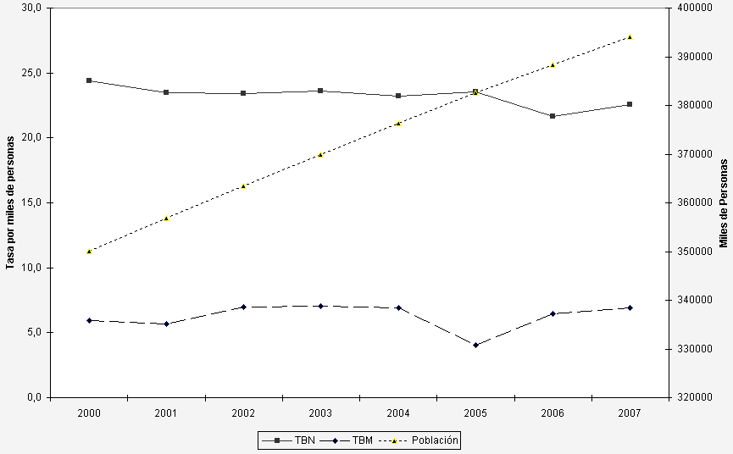

Fuente: DANE, EE.VV años 2000 a 2007 y Estimaciones de población 1985 - 2005, y proyecciones de población 2005 - 2020, total departamentales por sexo y grupos quinquenales de edad.

Tabla 9. Nacimientos, defunciones y crecimiento poblacional en el municipio de Pasto, periodo 2000 – 2007

Indicador | 2000 | 2001 | 2002 | 2003 | 2004 | 2005 | 2006 | 2007
TBN | 24,4 | 23,5 | 23,4 | 23,6 | 23,2 | 23,5 | 21,7 | 22,5
TBM | 6,0 | 5,6 | 7,0 | 7,0 | 6,9 | 4,1 | 6,4 | 6,9
*Población | 350.092 | 356.834 | 363.470 | 369.988 | 376.388 | 382.618 | 388.377 | 394.074
Fuente: DANE, EE.VV años 2000 a 2007, Estimaciones de población 1985 - 2005, y proyecciones de población 2005 - 2020, total departamentales por sexo y grupos quinquenales de edad.

3.6 Nacimientos, defunciones y dinámica demográfica en Ipiales

En el municipio de Ipiales las estadísticas demográficas revelan importantes indicios de transición demográfica. En primer lugar, hay un aumento significativo de la población urbana, que en el período de estudio se incrementó en un 25.6% aproximadamente, debido en gran parte a los movimientos migratorios provenientes de otros municipios y de zonas rurales del departamento, motivados por su condición de punto estratégico de frontera.

En segundo lugar, las tasas brutas de nacimientos y defunciones describen leves bajas en el período de observación, y ligeras irregularidades en el año 2005 para la natalidad, y en los años 2002 y 2004 para la mortalidad.

Tabla 10. Nacimientos, defunciones y crecimiento poblacional en el municipio de Ipiales, periodo 2000 – 2007

Indicador | 2000 | 2001 | 2002 | 2003 | 2004 | 2005 | 2006 | 2007
TBN | 28,6 | 25,3 | 28,1 | 28,9 | 28,3 | 29,1 | 29,3 | 27,5
TBM | 6,2 | 4,7 | 5,2 | 4,9 | 5,0 | 4,0 | 4,8 | 4,7
Población | 93.266 | 96.608 | 99923 | 103.155 | 106.238 | 109.116 | 111.762 | 114.609
Fuente: DANE, EE.VV años 2000 a 2007, Estimaciones de población 1985 - 2005, y proyecciones de población 2005 - 2020, total departamentales por sexo y grupos quinquenales de edad.

Gráfico 6. Nacimientos, defunciones y crecimiento poblacional en el municipio de Ipiales, periodo 2000 – 2007

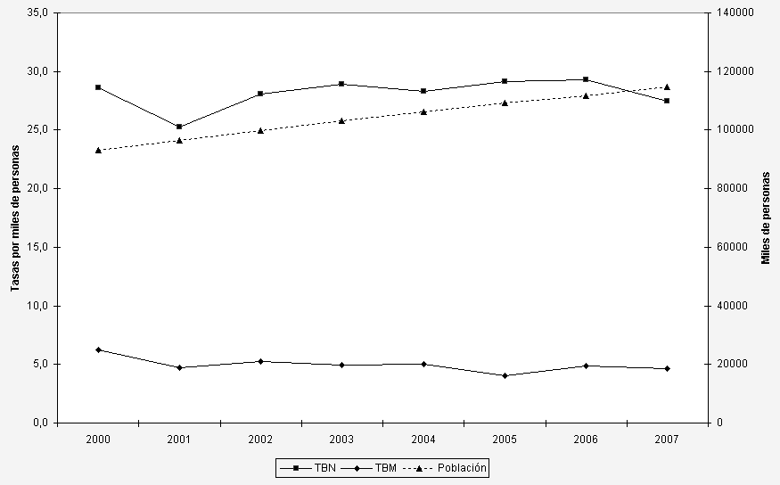
Fuente: DANE, EE.VV años 2000 a 2007, Estimaciones de población 1985 - 2005, y proyecciones de población 2005 - 2020, total departamentales por sexo y grupos quinquenales de edad.

Su actividad económica con el interior del país y con el exterior, así como el crecimiento urbano experimentado en los últimos años, y la vinculación de la mujer al mercado laboral, son entre otros, cambios socioeconómicos que evidencian que Ipiales se encuentra en proceso de transición en las pautas demográficas de natalidad, mortalidad y el crecimiento de la población.

3.7 Nacimientos, defunciones y dinámica demográfica en Túquerres

En Túquerres también se observan importantes cambios demográficos, que manifiestan que esta ciudad también está entrando en un período de transición y modernización socioeconómica. Claro que, a diferencia de los análisis anteriores, es el municipio más afectado por el fenómeno de la emigración, como lo describen las disminuciones del número de habitantes a partir del año 2005.

Del mismo modo, el proceso de transición se evidencia en el municipio en las disminuciones de las tasas de natalidad en el periodo observado. Pero, en contraste, las estadísticas vitales reportan para el caso de la mortalidad un importante incremento, pasando del 1.3 por mil a 3.6 por mil en los 8 años de observación.

Tabla 11. Nacimientos, defunciones y crecimiento poblacional en el municipio de Túquerres, periodo 2000 – 2007

Indicador | 2000 | 2001 | 2002 | 2003 | 2004 | 2005 | 2006 | 2007
TBN | 24,2 | 25,7 | 25,8 | 22,8 | 20,8 | 21,2 | 19,7 | 20,9
TBM | 1,3 | 2,3 | 3,2 | 2,0 | 1,2 | 1,4 | 1,7 | 3,6
Población | 40.957 | 41.136 | 41.267 | 41.352 | 41.390 | 41.380 | 41.322 | 41.260
Fuente: DANE, EE.VV años 2000 a 2007, Estimaciones de población 1985 - 2005, y proyecciones de población 2005 - 2020, total departamentales por sexo y grupos quinquenales de edad.

Gráfico 7. Nacimientos, defunciones y crecimiento poblacional en el municipio de Túquerres, periodo 2000 – 2007

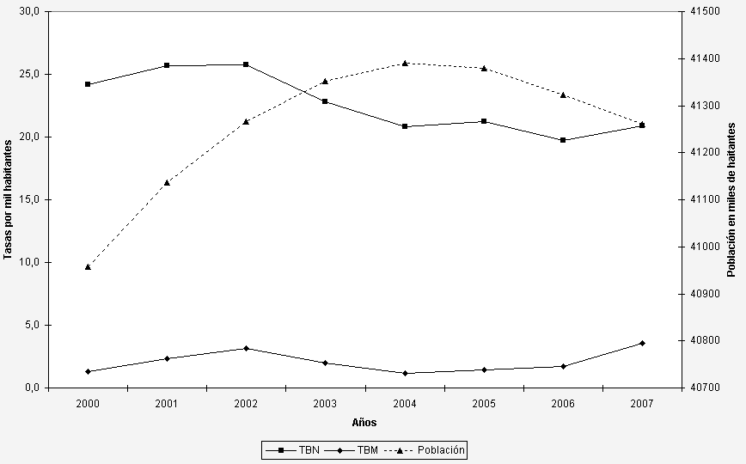
Fuente: DANE, EE.VV años 2000 a 2007, Estimaciones de población 1985 - 2005, y proyecciones de población2005- 2020, total departamentales por sexo y grupos quinquenales de edad.

3.8 Nacimientos, defunciones y dinámica demográfica en Sandoná

Por último, en Sandoná los cambios demográficos son una realidad, aunque es un municipio predominantemente rural y tradicional. Al igual que Túquerres, es un municipio que presenta un bajo crecimiento demográfico (3.5%), que no solamente es explicado por las disminuciones de los nacimientos y los incrementos de las defunciones, sino por los flujos de familias y personas que emigran hacia otros lugares, como lo reporta la tendencia descrita en el gráfico 8 y la tabla 12.

Tabla 12. Nacimientos, defunciones y crecimiento poblacional en el municipio de Sandoná, periodo 2000 – 2007

Indicador | 2000 | 2001 | 2002 | 2003 | 2004 | 2005 | 2006 | 2007
TBN | 9,5 | 13 | 8,7 | 9,2 | 7,6 | 7,8 | 3,6 | 5,4
TBM | 0,4 | 1,4 | 4,1 | 3,2 | 2,9 | 1,9 | 2,6 | 3,5
Población | 24.489 | 24.665 | 24.822 | 24.979 | 25.116 | 25.220 | 25.285 | 25.345
Fuente: DANE, EE.VV años 2000 a 2007, Estimaciones de población 1985 - 2005, y proyecciones de población 2005 - 2020, total departamentales por sexo y grupos quinquenales de edad.

Gráfico 8. Nacimientos, defunciones y crecimiento poblacional en el municipio de Sandoná, periodo 2000 – 2007

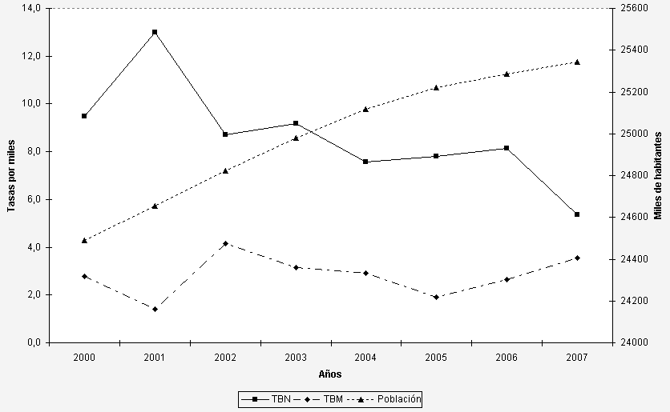
Fuente: DANE, EE.VV años 2000 a 2007, Estimaciones de población 1985 - 2005, y proyecciones de población 2005 - 2020, total departamentales por sexo y grupos quinquenales de edad.

Las estadísticas vitales evidencian que este municipio ya ha entrado en un proceso de transición demográfica, que se puede apreciar en una disminución significativa de las tasas de natalidad, aunque con algunos aumentos importantes como el del año 2003. Sin embargo, a nivel de las tasas de mortalidad ocurre un comportamiento diferente, un incremento significativo en el periodo estudiado, que deja ver que este municipio tiene dificultades a nivel de la infraestructura de salud, y las políticas de seguridad y orden público.

CONCLUSIÓN

En lo referente a la modernización socioeconómica de la zona andina de Nariño, la transición demográfica arroja evidencias de importantes desarrollos y avances en este sentido; en los inicios de este nuevo siglo se puede apreciar que la región ha entrado en proceso de cambio poblacional que se puede apreciar en las variaciones que presentan sus estructuras poblacionales de sexo y edad, y las disminuciones en sus estadísticas vitales de nacimientos y defunciones, con su consecuente saldo demográfico.
En lo concerniente a la comparación intercensal 1993 - 2005 de las pirámides de población de los cuatro municipios estudiados y de los indicadores demográficos del sexo y la edad deducidos de ellas, se puede apreciar cómo los procesos de modernización social y económica que se están desarrollado en la región, como la creciente urbanización, la formación de una mentalidad secular y el avance de la ciencia y la tecnología, especialmente en el campo de la salud, están ocasionando cambios en la estructura etérea de su población.

Dicha transformación se observa, primero, en el aumento de la población adulta y longeva, especialmente femenina, lo que deja ver que en esta sociedad, gracias al desarrollo de los sistemas de transporte, al mayor acceso a los servicios de salud, y a la formulación y aplicación de políticas publicas en este campo, se están emprendiendo importantes esfuerzos para disminuir las tasas de mortalidad y morbilidad. Como lo sostiene Montes de Oca (1994, p. 137), “El proceso de envejecimiento de la población es un producto… de la modernización, pues el incremento en el tiempo de vida es un logro alcanzado en todas las sociedades industriales en mayor menor grado (sic)”.

Aunque la población de adultos mayores sea considerada como un estorbo a las ideas de cambio y progreso, el incremento de su participación en la sociedad es un indicador de desarrollo socioeconómico y mejoramiento de las condiciones de vida. La irrupción de los procesos de modernidad y modernización en la zona andina de Nariño en los últimos 12 años, muestra que esta tendencia tiende a convertirse en una realidad en el futuro, como lo reporta el significativo incremento en las tasas de dependencia senil de los cuatro municipios observados.

En segundo lugar, otro cambio a nivel de la estructura etaria en la región, es la disminución de la población joven, provocada fundamentalmente, por la disminución en las tasas de natalidad, los cuales, según Carolina Silva y otros (2007, p. 65), están asociadas a algunos factores del desarrollo socioeconómico como la vinculación de la mujer al mercado laboral, el incremento de los costos de oportunidad de la crianza de los niños, la urbanización y la industrialización, “…que han permitido el desarrollo económico, la masificación de la comunicación y la efectividad de los programas de salud” .

La disminución de esta población en la región también es explicada por la incidencia del fenómeno demográfico de la migración. Los cambios de residencia de la población joven, especialmente de la población femenina, por motivos socioeconómicos, profesionales y académicos, también describen una dinámica de transición de este grupo, como se aprecia en el descenso que experimentan las tasas de dependencia económica y las tasas de dependencia juvenil en el periodo intercensal 1993 – 2005. Las disminuciones de esta población empiezan a describir una “inversión de la pirámide poblacional”, que explican, como lo sostienen Rivadeneira y Villa (2003, p. 93), el envejecimiento de las estructuras demográficas.

Por último, el crecimiento de la población de los principales centros urbanos de la zona andina de Nariño, también es otro indicador de transición demográfica y de modernización. En los últimos doce años, la población se ha incrementado en promedio por año en un 1.9%. Este incremento de la población está asociado, como los demás indicadores observados, al mejoramiento de las condiciones de vida, y a los movimientos migratorios provenientes de los sectores rurales de otras partes del departamento y del país. Claro que este tipo de crecimientos, como dice Florez (2000, p. 3), son relativamente bajos, en comparación con épocas anteriores; desde los años 60, período en el que tiene lugar “una transición demográfica sin precedentes”, el ritmo de crecimiento de la población en el país es aproximadamente del 2% anual, tendencia dentro de la cual se encuentra la dinámica demográfica de esta parte del departamento.

Sin embargo, como lo sostienen varios de los estudios consultados, estos desarrollos no son homogéneos, pues el ritmo y la intensidad de los comportamientos demográficos son diferentes tanto a nivel de la región como de cada uno de los municipios estudiados. Pasto, capital de Nariño, muestra mayores progresos en este proceso de cambio demográfico que Ipiales, Túquerres y Sandoná. En estos últimos municipios, las estadísticas oficiales describen el influjo de comportamientos tradicionales de la demografía como altas proporciones de población joven y baja expectativa de vida.

De igual manera, las estadísticas vitales y las estimaciones de población 1985 – 2020, así como las proyecciones de población 2005 – 2020, por sexo y edad para los cuatro municipios, fuentes de información todas estas suministradas por el DANE, confirman que en la región está en curso un proceso de transición demográfica. Gracias a los cálculos y las tasas que con éstas se efectuaron, se puede identificar la etapa específica de cambio poblacional en la que se encuentra la región y cada uno de los municipios estudiados, según el esquema de cuatro estadios de transición demográfica expuestos por Serna y Castillo (2007, p. 87) para América Latina en 1992. Este modelo, en principio, está pensado para que el análisis se realice a nivel de los países de la región, pero su utilidad metodológica es aplicable a las transiciones de unidades más específicas, como los andes nariñenses de Colombia.

Esta región, principalmente por la presencia de Pasto, el municipio más poblado (con aproximadamente el 32% de los habitantes de esta zona del departamento residen en esta ciudad) y el más modernizado, se encuentra en la etapa 3, o en plena transición como lo establece el CELADE. A nivel demográfico, los andes nariñenses, de acuerdo a los comportamientos observados en este ejercicio empírico, presentan tasas de natalidad y mortalidad moderadas, que en algunos momentos describen incrementos o descensos. Su crecimiento natural es moderado, pues es cercano al 2% anual. Así las cosas, la etapa transicional en la que se encuentra esta zona en los primeros años del nuevo milenio, es similar a la que atraviesan países como Brasil, Costa Rica, Ecuador, México, Panamá, Perú, República Dominicana, Venezuela y los países del caribe como Surinam y Trinidad y Tobago, según el esquema expuesto por Serna y Castillo (2007, p 87).

La etapa transicional en la que se encuentra la zona andina de Nariño, coincide con las explicaciones que Florez (2000, p. 3) brinda al cambio sociodemográfico experimentado por Colombia durante el siglo XX. En su opinión, “En Colombia los mayores descensos en la fecundidad se dan en menos de 20 años y la transición demográfica se da casi en su totalidad en la segunda mitad de [este] siglo”, período donde se pusieron en marcha en el país, y en América Latina, según esta investigadora, importantes transformaciones sociales y estructurales asociadas al proceso global de modernización, como las mejoras en la salud, los cambios en el patrón epidemiológico, los aumentos en la educación, la expansión del proceso de urbanización, los cambios en la estructura de la economía, el empoderamiento de la mujer y el control de la natalidad, entre otros.

Del mismo modo, el comportamiento de la dinámica poblacional de Pasto, se ubica en la etapa de plena transición. Pasto es un municipio que presenta tasas de natalidad y mortalidad moderadas, como lo expresan las tasas de tendencia y de longevidad, así como la tendencia que describen sus estadísticas vitales.

El crecimiento demográfico reportado en estos últimos años es del 2.5% anual; es decir la etapa transicional en la que se encuentra esta ciudad es similar a la de los países que se mencionaron anteriormente. Las estadísticas demográficas revelan que Pasto es una sociedad en pleno proceso de modernización socioeconómica.

Los otros municipios que soportaron esta investigación, se encuentran en otra etapa de cambio que el CELADE denomina Transición moderada. Son municipios que presentan una alta natalidad, pero su mortalidad puede considerarse moderada. En lo relativo a su crecimiento poblacional, se identifica una situación particular: en Ipiales se presenta un porcentaje de crecimiento del 3.6% anual, mientras que, según los datos de los Censos 1993 y 2005, los municipios de Túquerres y Sandoná presentan crecimientos inferiores al 1%.

El panorama que presentan estos tres municipios estudiados es similar al de países de la región, como El Salvador, Nicaragua, Honduras, y Paraguay, sociedades donde se pueden observar altos porcentajes de población joven, derivados de las altas tasas de natalidad, y de los descensos de la mortalidad en el primer año de vida.

En síntesis, la región y Pasto y los municipios de Ipiales, Túquerres y Sandoná se encuentran en diferentes fases de avance transicional, situación similar a la que advierte Sardi (2007, p. 19) al referirse a las diferencias que registra la dinámica poblacional de la cabecera con respecto al resto en Colombia.

Los datos registrados y analizados en este ejercicio de investigación sociológica aportan evidencias empíricas a la modernización socioeconómica, como el fenómeno que explica en gran medida los cambios y las transformaciones que experimenta la región especialmente en las esferas económicas y sociales. Sin embargo, no es una modernización que esté superada, los cambios demográficos observados en los primeros años de este siglo, muestran que la región y los municipios estudiados se encuentran en pleno proceso de cambio social que es más patente en el sector urbano que en el rural.

BIBLIOGRAFÍA
BANGUERO, Harold y otros (2005). Prospectiva económica. Estructura y dinámica de la población del departamento del Valle del Cauca y Colombia. 1938 – 2025. En: REVISTA ECONOMIA Y ADMINISTRACION UAO. Cali. Vol. 2, No 1. (enero – junio 2005). pp. 72-91
CANALES, Alejando (2001). La población en la era de la información. De la transición demográfica al proceso de envejecimiento. En: Revista Estudios demográficos y urbanos del Colegio de México. México. No 48. pp. 485 - 518

DURKHEIM, Emilie (1998). SUICIDIO Y NATALIDAD: UN ESTUDIO DE ESTADÍSTICA MORAL (1888). En: Revista española de investigaciones sociológicas. Madrid. No 81 (enero – marzo 1998). pp. 171 - 191

DURKHEIM, Emilie (2001). La División del Trabajo Social. Madrid: Akal. 492 p.

FLOREZ, Carmen (2000). LAS TRANSFORMACIONES SOCIODEMOGRÁFICAS EN COLOMBIA DURANTE EL SIGLO XX. Bogotá: Banco de la República y Tercer Mundo editores. 181 p.

GERMANI, Gino (1971). Sociología de la modernización en América Latina. Estudios teóricos, metodológicos y aplicados a América Latina. Buenos Aires: Editorial Paidos. 225 p.

GOBERNACIÓN DE NARIÑO (2008). Plan de Desarrollo 2008 – 2011, “Adelante Nariño”. Minga del pensamiento nariñense. San Juan de Pasto. 280 p.

MALTHUS, Thomas (1977). Ensayo sobre el principio de la población. México: FCE. 619 p.

MONTES DE OCA, Verónica (1994). Envejecimiento y modernidad. Impactos demográficos. En: Revista Nueva Sociedad. México. No 129 (Enero – Febrero. 1994). pp. 131 - 159
ORTEGA, Ximena y VILLAMARIN, Francisco (2005). Dinámica poblacional en el departamento de Nariño en el periodo intercensal 1993 – 2005. En: Revista Tendencias. Pasto. Vol. IX. No 8 (Primer semestre 2008). pp. 147 - 177
RIVADENEIRA, Luis y VILLA, Miguel (2003). El proceso de envejecimiento de la población de América Latina y el caribe: una expresión de la transición demográfica. En: Revista EUPHOROS. UNED. España. No 6. pp. 87 - 122

SARDI, Edgar (2007). CAMBIOS SOCIODEMOGRAFICOS EN COLOMBIA: PERIODO INTERCENSAL 1993 – 2005. En: Revista de Información Básica. Bogotá. Vol. 4 (Diciembre de 2007). pp.13 - 27
SERNA, Carmela y CASTILLO, Aldo (2007). La demografía en el contexto latinoamericano y las perspectivas en las nuevas formas de hacer medición. Bogotá: CANDANE. 104 p.

SILVA, Adriana y otros (2007). Una Revisión a la composición y Transición Demográfica en Colombia. En: Revista de la Facultad de Ciencias Económicas: Investigación y Reflexión. Bogotá. Vol. 15 (diciembre 2007). pp. 61 - 78

SZOT, Jorge (2003). TRANSICIÓN DEMOGRAFICA Y EPIDEMIOLOGICA EN CHILE, 1960 – 2001. En: Revista Española de Salud Pública. Madrid. Vol. 77, No 5 (septiembre – octubre 2003). pp. 605 -613

VILORIA DE LA HOZ, Joaquín (2007). Economía del departamento de Nariño: ruralidad e asilamiento geográfico. Documentos de trabajo sobre economía regional, No 87. Cartagena. CENTRO DE ESTUDIOS ECONOMICOS Y REGIONALES (CEER). 84 p.

WEEKS, John (1981). Sociología de la población. España: Alianza Universidad Textos. 471p.

Economista Universidad de Nariño, Pasto, Colombia; Especialista en Alta Gerencia Universidad de Nariño, Pasto, Colombia; Especialista en Gerencia de Negocios Internacionales Universidad de Nariño, Pasto, Colombia; Especialista en Docencia Universitaria de Nariño, Pasto, Colombia. Docente departamento de Economía Universidad de Nariño, Pasto, Colombia. Miembro del Grupo de investigación GRUMIS categoría c Colciencias; E- mail: ximeor2002@yahoo.com
Sociólogo, Universidad de Nariño, Pasto, Colombia; Especialista en Docencia Universitaria, Universidad de Nariño, Pasto, Colombia; Magíster en Sociología, Universidad del Valle, Cali, Colombia. Docente departamento de Sociología Universidad de Nariño, Pasto, Colombia; Miembro del Grupo de investigación GRUMIS categoría C Colciencias; E-mail: paches74@udenar.edu.co
Para la demografía, la población económicamente activa es el grupo de edad que va de los 15 a los 64 años, rango de edad diferente al que manejan las categorías laborales de la economía.
* La tasa de tendencia es un indicador de la dinámica demográfica que compara los dos grupos quinquenales más jóvenes de la población (0 – 4 y 5 a 9 años), para analizar con mayor detalle el impacto de la natalidad en la pirámide de población. (Tt =P^{t}₀₋₄/P^{t}₅₋₉)*100). En la medida que presente valores inferiores a 100 reflejará una disminución en la natalidad, menor crecimiento demográfico y envejecimiento de la población.
** La tasa de longevidad es un indicador que mide el envejecimiento de la población, y permite analizar la composición del grupo de los adultos mayores. (Tl = (P^{t}_{75 y más}/P^{t}_{65 y más})*100)
*** La tasa de maternidad relaciona la población que no ha cumplido aún los cinco años de edad con la población femenina en edad fértil, y ofrece una aproximación a la fecundidad. (Tm =P^{t}₀₋₄/P^{t}₁₅₋₄₉)*100)
? Túquerres es el municipio que, proporcionalmente al tamaño de las poblaciones de las otras tres ciudades indagadas, reporta mayores disminuciones en las tasas de natalidad en la zona andina de Nariño. La tasa de tendencia cayó aproximadamente 10 puntos porcentuales en los últimos 12 años.
Valdría la pena preguntase por qué este cambio demográfico no es tan manifiesto en la población joven masculina del municipio Sandoná.
Aunque es un poco apresurado realizar este análisis con cuatro de los 54 municipios que conforman esta parte del departamento, si es posible brindar un panorama demográfico aproximado de la región andina, ya que en Pasto, Ipiales, Túquerres y Sandoná se concentra aproximadamente el 47% de su población. (Fuente: Proyecciones Censo 2005 para los municipios de la zona andina de Nariño).

